ТУРИСТИЧЕСКАЯ БАЗА «НАСЛЕДНИК»

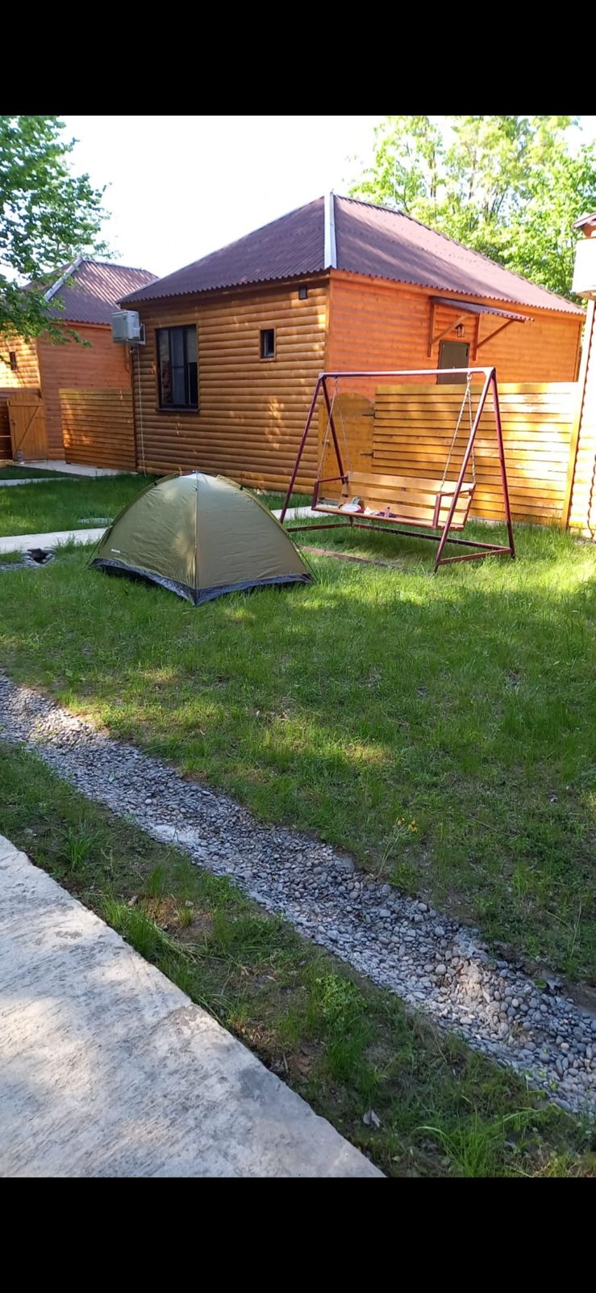
Туристическая база «Наследник» расположена в непосредственной близости от Каспийского моря и предлагает проживание в комфортабельных гостевых домах. Гостиничные номера разработаны для обеспечения максимального удобства и релаксации. В каждом номере предусмотрены все необходимые условия для комфортного проживания, включая климатическое оборудование, эргономичную мебель, современный телевизор с большим экраном, высокоскоростной доступ в интернет и ванную комнату с душем и полным набором косметических средств. К каждому номеру примыкает терраса с мебелью для отдыха на свежем воздухе. На территории базы также предусмотрены парковочные места.
Инфраструктура базы отдыха включает 7 комфортабельных номеров и 21 дополнительное место для проживания.
База отдыха «Наследник» находится в Республике Дагестан, в Магарамкентском районе, в селе Приморск.
